*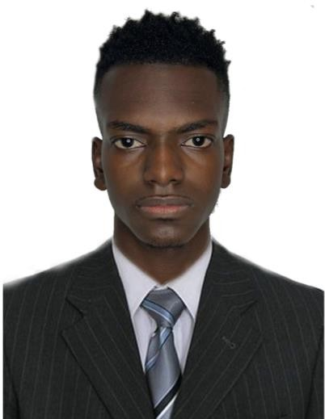Hoja de Vida*

# Datos Personales

**NOMBRES:** DANIEL JASSAN

**APELLIDOS:** ANGULO GUERRERO

**FECHA DE NACIMIENTO:** 16 DE OCTUBRE 2004

**LUGAR DE NACIMIENTO:** BUENAVENTURA - VALLE **CÉDULA DE CIUDADANÍA**: 1.111.752.956 BUENAVENTURA **ESTADO CIVIL:** SOLTERO

**DIRECCION:** CRA 82 CLL2 CASA 17 BARRIO EL RUIZ

**TELÉFONO:** 3115851405

**CORREO:** [danieljassan233@gmail.com](mailto:danieljassan233@gmail.com)

**PORTAFOLIO** <https://porfolio-71gh.vercel.app/#home>

## Información Académica

**PRIMARIA:** I.E. TEOFILO ROBERTO POTES

BUENAVENTURA-VALLE

**SECUNDARIA:** I.E TEOFILO ROBETO POTES

BUENAVENTURA-VALLE

**OTROS ESTUDIOS:** LEWIS CENTER BUENAVENTURA -VALLE

INGLES Y ELECTRONICA DIGITAL

POLITECNICO DE COLOMBIA PROGRAMACION EN JAVA

ACADEMLO

DESARROLLO WEB FULL-STACK Y CIENCIAS DE COMPUTACIÓN

## Referencias Personales

**NOMBRE:** MARTIN DAVID ANGULO T

**CARGO:** UNIVERSITARIO

**TELEFONO:** 3052751394

**NOMBRE:** LEIDY TATIANA ANGULO G

**CARGO:** AUXILIAR DE SALUD ORAL

**TELEFONO:** 3106553249

# Referencias familiares

**NOMBRE:** AMPARO GUERRERO ALBORNOZ

**CARGO:** AUXILIAR DE ENFERMERIA

**TELEFONO:** 313 5302161

**NOMBRE:** CLAUDIA GUERRERO ALBORNOZ

**CARGO:** AUXILIAR DE ENFERMERIA

**TELEFONO:** 3103530784





